**Sygnalna**

**informacja o sytuacji na przemyskim rynku pracy**

**w marcu 2024 r.**

Według stanu na 31.03.2024r. w Powiatowym Urzędzie Pracy w Przemyślu zarejestrowanych było 5292 bezrobotnych (o 321 osób mniej niż w miesiącu poprzednim) i w porównaniu do analogicznego okresu roku ubiegłego liczba bezrobotnych jest mniejsza o 277 osób tj. 5,2%.

Ilość bezrobotnych zarejestrowanych w Przemyślu w końcu marca 2024r. wynosiła 2357 osób (tj. 44,5% ogółu bezrobotnych) i w porównaniu do miesiąca poprzedniego była mniejsza o 149 osób. Ilość bezrobotnych zamieszkałych w powiecie ziemskim była mniejsza o 172 osoby i na koniec marca 2024r. wynosiła 2935 osób (tj. 55,5% ogółu bezrobotnych).

**Stopa bezrobocia**

(procentowy udział liczby bezrobotnych w liczbie ludności

aktywnej zawodowo).

|  |  |  |  |
| --- | --- | --- | --- |
| **LP.** | **Wyszczególnienie** | **Stopa bezrobocia**  **wg stanu na:** | |
| **31.01.2024** | **29.02.2024** |
| 1. | POLSKA | **5,4%** | **5,4%** |
| 2. | Województwo Podkarpackie | **9,0%** | **9,0%** |
| 3. | Powiat przemyski | **16,4%** | **16,1%** |
| 4. | Miasto Przemyśl | **10,7%** | **10,6%** |

Największy udział w ogólnej liczbie zarejestrowanych bezrobotnych w powiecie przemyskim ziemskim stanowili bezrobotni z gminy Żurawica – 16,3%; gminy Przemyśl –13,3%; gminy Dubiecko – 12,4%; miasta i gminy Bircza – 10,5%, gminy Orły – 10,2%, gminy Medyka – 9,5%; natomiast najmniejszy udział stanowili bezrobotni z gminy Stubno – 4,8%.

**Napływ i odpływ bezrobotnych w marcu 2024r.**

W marcu 2024r. w urzędzie pracy zarejestrowało się 399 nowych bezrobotnych, (w miesiącu poprzednim 485 osób). Z ewidencji bezrobotnych wykreślono 720 osób (w miesiącu poprzednim 550 osób).

|  |  |  |
| --- | --- | --- |
| **Przyczyny wyłączeń z ewidencji bezrobotnych** | | **Liczba osób** |
| podjęcia pracy niesubsydiowanej | | **259** |
| podjęcia pracy subsydiowanej | | **175** |
| z tego | prac interwencyjnych | **60** |
| robót publicznych | **36** |
| podjęcia działalności gospodarczej | **21** |
| podjęcia pracy w ramach refundacji kosztów zatrudnienia | **13** |
| bon na zasiedlenie | **13** |
| inne | **32** |
| rozpoczęcia szkolenia | | **7** |
| rozpoczęcia stażu | | **46** |
| rozpoczęcia prac społecznie użytecznych | | **41** |
| odmowy przyjęcia propozycji pracy lub innej formy pomocy | | **4** |
| niepotwierdzenia gotowości do podjęcia pracy | | **114** |
| dobrowolnej rezygnacji ze statusu bezrobotnego | | **31** |
| podjęcia nauki | | **1** |
| osiągnięcia wieku emerytalnego | | **14** |
| nabycia praw emerytalnych lub rentowych | | **0** |
| nabycia uprawnień do świadczenia przedemerytalnego | | **1** |
| innych przyczyn | | **27** |

**Struktura bezrobotnych**

Wg stanu na 31.03.2024r. wybrane kategorie bezrobotnych przedstawiały się następująco:

* **kobiety** stanowiły 49,4% ogółu bezrobotnych (2614 kobiet w tym 1433 zamieszkałych na wsi); w porównaniu do stanu z miesiąca poprzedniego udział kobiet w ogólnej liczbie bezrobotnych zmniejszył się o 165 osób. W ogólnej liczbie bezrobotnych kobiet 825 osób tj. 31,6% stanowiły kobiety, które nie podjęły zatrudnienia po urodzeniu dziecka.
* **z prawem do zasiłku** zarejestrowanych było 731 osób, które stanowiły 13,8% w ogólnej liczbie bezrobotnych (w m-cu poprzednim odpowiednio: 777 i 13,8%). W omawianej populacji bezrobotni mieszkańcy wsi stanowili 61% (w mc-u poprzednim 59,3%).
* **osoby poprzednio pracujące** w ogólnej liczbie bezrobotnych stanowiły 83,7% (w m-cu poprzednim 84,1%). W ogólnej liczbie poprzednio pracujących, osoby zwolnione z przyczyn dotyczących zakładu pracy, stanowiły 3,5% (w miesiącu poprzednim 3,3%).
* **bez kwalifikacji zawodowych** zarejestrowane były 1882 osoby, które w ogólnej liczbie bezrobotnych stanowiły 35,6% (w miesiącu poprzednim 35,2%).
* **bez doświadczenia zawodowego** zarejestrowanych było 1281 osób, które w ogólnej liczbie bezrobotnych stanowiły 24,2% (w poprzednim miesiącu 23,9%).
* **osoby w okresie 12 miesięcy od dnia ukończenia nauki** stanowiły 4% (210 osób) w ogólnej liczbie bezrobotnych (w m-cu poprzednim: 3,8% i 211 osób).
* **cudzoziemcy** stanowili 1,6% (84 osób) w ogólnej liczbie bezrobotnych (w miesiącu poprzednim: 1,4% (80 osób).

**Osoby bezrobotne będące w szczególnej sytuacji na rynku pracy**

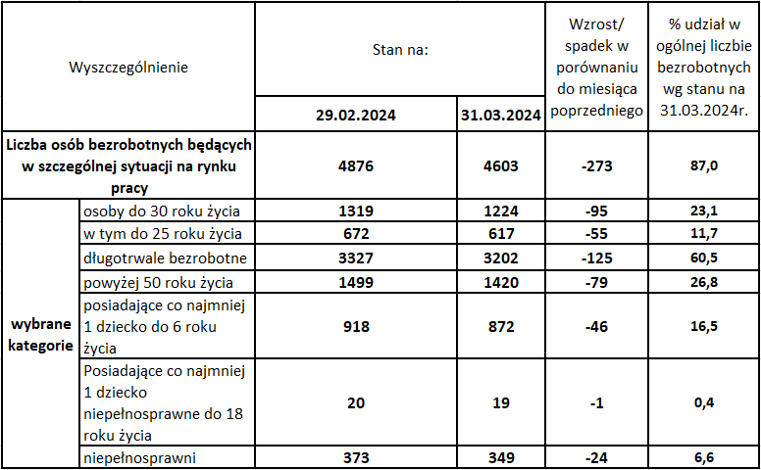

Wg stanu na 31.03.2024r. w ewidencji Powiatowego Urzędu Pracy w Przemyślu było **141** **osób poszukujących pracy** (nieposiadających statusu osoby bezrobotnej) w tym **94 osoby niepełnosprawne** niepozostające w zatrudnieniu (w m-cu poprzednim **155** osób poszukujących pracy i **94** osoby niepełnosprawne).

**Osoby bezrobotne w aktywnych formach przeciwdziałania bezrobociu**

**– stan na koniec marca 2024r.**

|  |  |  |  |
| --- | --- | --- | --- |
| **Wyszczególnienie** | | **Razem** | **kobiety** |
| osoby bezrobotne zatrudnione | przy pracach interwencyjnych | 216 | 127 |
| przy robotach publicznych | 36 | 19 |
| osoby bezrobotne odbywające | szkolenie | 5 | 0 |
| staż | 91 | 70 |
| prace społecznie użyteczne | 79 | 40 |

**Wolne miejsca pracy i miejsca aktywizacji zawodowej w marcu 2024r.**

W marcu 2024r. w dyspozycji PUP były 172 oferty (w marcu roku ubiegłego – 154 oferty). W ogólnej liczbie ofert 85,5% stanowiły oferty subsydiowane ze środków Funduszu Pracy i Europejskiego Funduszu Społecznego (w marcu 2023r. – 77,9%).

|  |  |  |  |  |
| --- | --- | --- | --- | --- |
| **Wolne miejsca pracy i miejsca aktywizacji zawodowej** | | | **Zgłoszone do PUP w marcu 2024r.** | **W tym subsydiowane** |
| **ogółem** | | | 172 | 147 |
| z ogółem | **zatrudnienie lub inna praca zarobkowa** | | 130 | 105 |
| **miejsca aktywizacji zawodowej** | | 42 | 42 |
| z tego | staże | 31 | 31 |
| prace społecznie użyteczne | 11 | 11 |
| **dla niepełnosprawnych** | | 2 | 0 |

Wśród **wolnych miejsc zatrudnienia** zgłoszonych do PUP w marcu br. – 54,1% stanowiły miejsca pracy zgłoszone z sektora publicznego (w miesiącu poprzednim 52,2%).

Przemyśl, dnia 08.04.2024r.

-

**POZIOM I STRUKTURA BEZROBOCIA WEDGŁUG MIASTA I GMIN W MARCU 2024 R.**

|  |  |  |  |  |  |  |  |  |  |  |  |
| --- | --- | --- | --- | --- | --- | --- | --- | --- | --- | --- | --- |
| Wyszczególnienie | Bezrobotni Zarejestrowani  wg stanu na: | | **w tym:** | | | | | Nowo zarejestrowani bezrobotni ‘’napływ’’ | Wyrejestrowani bezrobotni ‘’odpływ” | W tym  z powodu  podjęcia  pracy  ogółem | Z tego  pracy niesubsydiowanej |
| Kobiety | Z prawem do zasiłku | Zwolnieni z przyczyn dot. zakładu pracy | Osoby będące w szczególnej sytuacji na  rynku pracy | W tym w wieku do 25 lat |
| **29.02.2024** | **31.03.2024** | **w marcu 2024 r.** | | | |
| **1** |  | | **3** | **4** | **5** | **6** | **7** | **8** | **9** | **10** | **11** |
| **OGÓŁEM** | **5613** | **5292** | **2614** | **731** | **153** | **4603** | **617** | **532** | **720** | **434** | **78259** |
| **z tego:**  **Powiat grodzki** | **2506** | **2357** | **1141** | **278** | **66** | **2048** | **208** | **172** | **321** | **192** | **114** |
| **Powiat ziemski**  **w tym:** | **3107** | **2935** | **1473** | **453** | **87** | **2555** | **409** | **360** | **399** | **242** | **145** |
| Miasto-Gmina Bircza | 343 | 308 | 177 | 49 | 4 | 273 | 41 | 12 | 47 | 30 | 18 |
| Miasto-Gmina  Dubiecko | 382 | 365 | 185 | 38 | 10 | 328 | 62 | 22 | 39 | 24 | 14 |
| Gmina  Fredropol | 214 | 205 | 109 | 28 | 5 | 172 | 31 | 12 | 21 | 12 | 9 |
| Gmina  Krasiczyn | 247 | 239 | 125 | 34 | 8 | 215 | 26 | 18 | 27 | 21 | 12 |
| Gmina  Krzywcza | 230 | 230 | 117 | 35 | 7 | 196 | 35 | 25 | 25 | 18 | 9 |
| Gmina  Medyka | 305 | 279 | 127 | 56 | 4 | 235 | 32 | 32 | 58 | 31 | 21 |
| Gmina  Orły | 315 | 299 | 143 | 53 | 13 | 251 | 47 | 32 | 48 | 31 | 16 |
| Gmina  Przemyśl | 419 | 391 | 181 | 67 | 15 | 337 | 45 | 24 | 52 | 28 | 18 |
| Gmina  Stubno | 159 | 141 | 79 | 16 | 5 | 121 | 25 | 11 | 29 | 15 | 10 |
| Gmina  Żurawica | 493 | 478 | 230 | 77 | 16 | 427 | 65 | 172 | 53 | 32 | 18 |

6